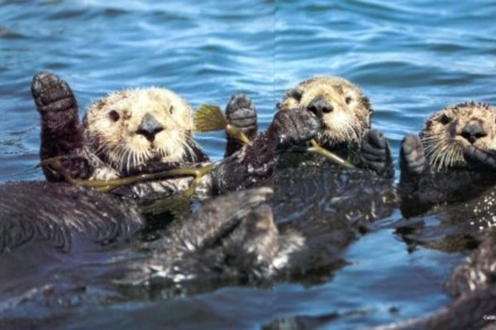

TOC \t "Ondertitel 1, 1,Titel 1, 2"
Opdracht 19: Duurzaam werken met cradle to cradle PAGEREF _Toc \h 3
Kader PAGEREF _Toc1 \h 3
Inleiding PAGEREF _Toc2 \h 4
Opdracht PAGEREF _Toc3 \h 5
Achtergrondinformatie PAGEREF _Toc4 \h 6
Handige websites bij deze opdracht: PAGEREF _Toc5 \h 6

Opdracht 19: Duurzaam werken met cradle to cradle

Kader

Leerdoel | Toepassen duurzaam werken met C2C/MVO
Taxonomiecode Romiszowski | Pc (Productieve vaardigheid, cognitief)  Toelichting:  Productieve vaardigheid = een nieuwe toepassing op basis van geleerde informatie  Cognitief = denken
Leersituatie | Planvorming C2C / MVO voor dierentuin
Randvoorwaarden | Uitwerking opdracht 9  Bezoek aan Green Key dierentuin
Leerstrategieën | Inzicht in principes C2C / MVO  Vertalen/toepassen principes naar concrete toepassingen in dierentuin  uitgewerkt:  - plan van aanpak  - opstellen lijst mogelijke toepassingen MVO in dierenpark  - analyse maken van alle mogelijkheden en top 5 selecteren  - top 5 testen in veldonderzoek bij dierentuin  - top 5 uitwerken in een business case  - advies schrijven aan directie
Werkvormen | In groepjes uitwerken  Resultaat toetsen in dierentuin
SBU’s | 80 uur
Gewenste voorkennis | Kennis van Cradle to Cradle / C2C  Kennis van principes Maatschappelijk Verantwoord Ondernemen / MVO  Basiskennis ondernemersplan / business case  Schrijven Engels / Duits / Nederlands
Versie | 2014

Inleiding
In opdracht 9 hebben jullie kennis gemaakt met het principe van Cradle to Cradle. Dierentuin Regio Zoo heeft veel belangstelling voor de drie p’s: Planet, People, Profit. Louis Klasser is steeds bezig om Robert Klasser te overtuigen van de mogelijkheden van Cradle to Cradle. Robert had eigenlijk alleen oog voor de P van Profit.
Het nieuwe verpakkingsconcept voor mengvoer heeft Robert Klasser echter helemaal overtuigd. Zijn liefde voor mooie sportauto's is hij nog niet kwijt, maar de hele dierentuin in stappen omvormen tot een organisatie die meer energie produceert dan gebruikt. Dat ziet hij wel zitten.

Daarmee valt veel te verdienen denkt hij en dat is weer goed voor de P van Profit.
Louis is helemaal blij dat Robert deze omslag heeft gemaakt en stopt al zijn energie in het bedenken van plannen om de dierentuin zo snel mogelijk om te vormen tot een duurzaam park, waar afval voedsel is, CO2 wordt afgebroken en restproducten gerecycled worden.

Louis kan wel wat hulp gebruiken bij het maken van zijn plan. Daarom vraagt hij hulp van jullie.
Hij wil een top 5 van maatregelen die de duurzaamheid verbeteren en voor Dierenpark Regio Zoo het meeste opleveren. Maar welke zijn dat,………???

Om wat inspiratie op te doen kan je dit filmpje bekijken: http://www.youtube.com/watch?v=Ryh27vSAet0

Opdracht
- Louis vraagt 5 maatregelen om duurzamer te kunnen gaan ondernemen.
    - Bedenk in een brainstormsessie met elkaar wat je allemaal moet doen om tot een goed advies te komen.
    - Maak een plan van aanpak en hou rekening met de volgende aandachtspunten:
      - welke voorbereiding nodig is;
      - de verschillende activiteiten die uitgevoerd moeten worden;
      - de rolverdeling en taakverdeling;
      - de tijdsplanning.

- Zoek uit wat Maatschappelijk Verantwoord Ondernemen is. Kijk daarbij ook naar het principe van Cradle tot Cradle en de Circulaire Economie.
    - stel een lijst samen van alle MVO-toepassingen die jullie kunnen bedenken voor de dierentuin;
    - bepaal aan de hand van de lijst welke toepassingen vallen onder het principe van C2C en maak hier een nieuwe lijst van;
    - bepaal vanuit de tweede lijst, welke vijf maatregelen het beste doorgevoerd kunnen worden bij Regio Zoo.

- Maak een afspraak om met je groepje naar een dierentuin te gaan in de buurt. Stem dit af met je docent. In de dierentuin gaan jullie toetsen of de vijf maatregelen uit onderdeel b. in deze dierentuin zijn doorgevoerd.
    - welke maatregelen vinden jullie in de dierentuin terug? En hoe zijn deze zichtbaar voor jullie?
    - welke maatregel levert naar jullie idee het meeste op in deze dierentuin? En waarom denken jullie dat?
    - onderzoek of er nog andere MVO-toepassingen te zien zijn, die ook voor Regio Zoo goed toepasbaar zijn.

- Evalueer jullie bezoek aan de dierentuin en stel eventueel jullie top 5 van maatregelen bij.

- Werk de definitieve top 5 aan MVO-maatregelen voor Dierenpark Regio Zoo uit in een business plan. Let daarbij op de volgende aandachtspunten:
    - de doelstelling, wat je wilt bereiken;
    - wat nodig is om de maatregelen in te kunnen voeren;
    - met welke investeringskosten je te maken krijgt;
    - welke partners je betrekt;
    - wat de opbrengsten zijn.

- Schrijf een advies aan de directie van Dierenpark Regio Zoo, op basis van het uitgewerkte business plan.

Achtergrondinformatie
Achtergrondinformatie over de dierentuin is opgenomen in de algemene casusbeschrijving Dierentuin Regio Zoo.
Achtergrondinformatie over het transportbedrijf is opgenomen in de omschrijving transportbedrijf Vermeer.

Handige websites bij deze opdracht:
De volgende websites zijn geschikt om achtergrondinformatie te vinden bij deze opdracht.
Cradle to Cradle uitleg: http://storyofstuff.org
YouTube filmpje Michael Braungart and George Beylerian over cradle to cradle: http://www.youtube.com/watch?v=PBSm5FIq8UA
YouTube filmpje William McDonough over cradle to cradle: http://www.youtube.com/watch?v=o7ZU3MJJvV8
Cradle to Cradle achtergronden: http://www.cradletocradle.nl/home/513_cradle-to-cradle.htm

Maatschappelijk Ondernemen: www.mvonederland.nl en
http://www.mvonederland.nl/content/publicatie/guided-choices-towards-circular-business-model-sre-november-2013
Green Key: www.greenkey.nl

